Министерство науки и высшего образования Российской Федерации
ФГБОУ ВО «Кубанский государственный технологический университет»

Кафедра информационных систем и программирования

ПРОГРАММИРОВАНИЕ

Методические указания по выполнению курсовой работы

для студентов всех форм обучения направлений подготовки

09.03.03 Прикладная информатика (профиль «Разработка

и внедрение прикладных информационных систем») и

09.03.04 Программная инженерия (профиль «Проектирование

и разработка программного обеспечения»)

Краснодар
2019
Составитель: ст. преп. Ю.С. Носова

УДК 681.32

Программирование: методические указания по выполнению курсовой работы для студентов всех форм обучения направлений подготовки 09.03.03 Прикладная информатика (профиль «Разработка и внедрение прикладных информационных систем») и 09.03.04 Программная инженерия (профиль «Проектирование и разработка программного обеспечения»)/ Сост.: Ю.С. Носова; Кубан. гос. технол. ун-т. Каф. информационных систем и программирования. − Краснодар: Изд. КубГТУ, 2019. − 23 с.

Приведены рекомендации по содержанию, порядку выполнения и расчетам курсовой работы, список рекомендуемой литературы.

Печатается по разрешению методического совета ФГБОУ ВО
«Кубанский государственный технологический университет»

Рецензенты: канд. техн. наук, зав. кафедрой ИСП КубГТУ
М.В. Янаева;
канд. техн. наук, руководитель отдела коммуникаций
Краснодарского филиала Сети «Консультант Плюс»
Н.Ф. Григорьев

© КубГТУ, 2019
Содержание

1 Требования к курсовой работе………………………………………..4
  - Тематика курсовой работы………………………………………….4
  - Структурные элементы курсовой работы………………………….4
  - Требования к оформлению пояснительной записки курсовой работы…………………………………………………………………………...5
- Рекомендации по выполнению разделов (основной части) курсовой работы……………………………………………………………..…8
  - Математическое обоснование формулы метода срединных прямоугольников…………………………………………………………….....8
  - Математическое обоснование формулы метода криволинейных трапеций………………………………………………………………………...9
  - Математическое обоснование формулы метода парабол (Симпсона)………………………………………………………………….....11
  - Ряд Тейлора………………………………………………….…...…14
- Варианты тем и заданий на курсовую работу……………………17
Список рекомендуемой литературы……………………………….….20
Приложение А Форма титульного листа курсовой работы…………21
Приложение Б Форма задания на курсовую работу…………………22
Приложение В Пример оформления реферата……………………….23

- Требования к курсовой работе

  - Тематика курсовой работы

Курсовая работа выполняется студентами в первом семестре.
Цель курсовой работы – закрепление основ и углубление знаний в области программирования на языке высокого уровня, получения дополнительных практических навыков в использовании основных приёмов обработки экспериментальных данных, численного решения нелинейных и трансцендентных уравнений и определенных интегралов.
При выполнении курсовой работы студент самостоятельно проходит все этапы создания программного продукта от постановки задачи до практической реализации, сопровождающейся документацией и инструкциями по его использованию.
В процессе выполнения работы студент получает навыки самостоятельного использования специальной литературы, каталогов, справочников, стандартов. Тематика заданий для курсовой работы может быть дополнена, расширена, увязана с решением актуальных научно-исследовательских задач, выполняемых на кафедре.
Тема курсовой работы выдается каждому студенту индивидуально. В коллективных работах, в которых принимают участие два и более студентов, четко определяется объем и характер работы каждого студента. В задании формулируется задача и метод ее решения. Варианты заданий приведены в разделе 3 настоящих методических указаний.

  - Структурные элементы курсовой работы и их содержание

Курсовая работа состоит из пояснительной записки и программы на языке программирования С#, которые сдаются в бумажном и электронном виде.
В пояснительную записку должны входить:
- титульный лист (приложение А);
- задание на курсовую работу (приложение Б);
- реферат (приложение В), включающий количество страниц ПЗ, количество таблиц, рисунков, программ приложений, ключевые слова (прописными буквами), краткую характеристику и результаты работы;
- содержание;
- введение;
- нормативные ссылки;
- основную часть;
- заключение (основные результаты работы, включая предложения по их реализации);
- список использованных источников;
- приложения.
Содержание пояснительной записки включает наименования структурных элементов: «Введение», «Нормативные ссылки», заголовки разделов и подразделов основной части, «Заключение», «Список использованной литературы», «Приложение» (обозначение и наименование).
Номера разделов приводят от начала строки, подразделов после абзацного отступа, равного двум знакам относительно номеров разделов. После заголовка каждого структурного элемента, раздела ставят отточие, затем указывают номер страницы. Слово содержание располагают по центру верхней части страницы, с прописной буквы и выделяют полужирным шрифтом.
Во введении обосновывается актуальность темы курсовой работы, формируются цели и задачи, определяются объект, предмет и методы исследования.
Структурный элемент «Введение» должен быть посвящен обзору существующих технических решений и разработок, выбору аналогов и прототипов объекта исследования или разработки, определению его конструктивного облика, выбору его технических характеристик, подлежащих расчетному определению.
Во введении формируются теоретическое и практическое значение темы, обосновывается её связь с состоянием развития науки и техники в конкретной области, новизна подходов к решению поставленной в курсовой работе цели.
Элемент «Нормативные ссылки» включают в пояснительную записку, если в тексте даны ссылки на нормативные документы.
Элемент начинают со слов: «В настоящей курсовой работе использованы ссылки на следующие нормативные документы…».
Перечень документов излагают в следующем порядке:
- технические регламенты РФ;
- национальные стандарты Российской Федерации (ГОСТ Р);
- межгосударственные стандарты (ГОСТ), действующие на территории РФ;
- международные стандарты;
- правила и рекомендации по стандартизации;
- строительные нормы и правила;
- санитарные правила и нормы.
Основная часть пояснительной записки, как правило, включает следующие разделы, обязательность выполнения которых определяет руководитель курсовой работы:
  - теоретический;
  - экспериментальный (исследовательский);
  - расчетный;
  - конструкторский;
  - технологический.
Теоретический раздел курсовой работы должен быть посвящен анализу поднимаемой проблемы, состоянию дел в избранной предметной области на основе критического анализа литературных источников, обоснованию принятых решений с учетом современного уровня развития техники и технологий. В этом разделе также должно быть уделено внимание анализу и обоснованию выбора математического аппарата исследования объекта курсовой работы, описанию способов получения первичной информации и ее обработки (математическое моделирование, наблюдение, эксперимент и т.д.).
В экспериментальный (исследовательский) раздел, как правило, включают следующие пункты:
- описание методик проведения эксперимента (планирование эксперимента);
- описание экспериментальной установки или метода исследования, применяемого в работе;
- математическая обработка результатов эксперимента и их обсуждение;
- выводы о научном и практическом значении полученных результатов, технико-экономическая оценка проектных решений.
Расчетный раздел может быть представлен различными видами расчетов в соответствии с объектом, целями и задачами исследования или разработки.
Конструкторский раздел должен включать общие сведения об исследуемом объекте, его основных технических характеристиках, требования точности и надежности и т.п.
Технологический раздел включает:
- разработку технологических схем конкретного производства;
- обоснование выбора и расчет потребностей в оборудовании, обеспечивающим выработку заданного ассортимента продукции;
- описание технологических процессов, в том числе и процессов управления технологическим оборудованием.
Заключение должно содержать общие выводы, предложения по использованию результатов, включая возможность внедрения разработок в реальное производство.
Раздел «Список использованных источников» должен содержать сведения об источниках, использованных при выполнении курсовой работы.
В «Приложение» включаются материалы (таблицы, текст программы, технические описания аппаратуры и т.п.), которые по каким-либо причинам не могут быть включены в основную часть.

  - Оформление курсовой работы

При оформлении пояснительной записки можно воспользоваться методическим руководством, находящимся на сайте вуза [1].
Пояснительная записка должна быть оформлена на листах формата A4. Все листы следует сброшюровать и пронумеровать.
При наборе текста следует соблюдать следующие параметры:
а) поля страницы:
- правое 15 мм;
- левое 30 мм;
- верхнее 15 мм;
- нижнее 25 мм.
б) текст:
– межстрочный интервал – 1,5;
– шрифт: Times New Roman – 14, основные заголовки 16, в таблицах 10 – 14;
– полужирный шрифт используется только в основных заголовках, можно в заголовках таблиц.
Разделы, подразделы, пункты нумеруются арабскими цифрами. Разделы должны иметь порядковую нумерацию в пределах всего текста основной части пояснительной записки. После номера раздела, подраздела, пункта точку не ставят, а отделяют от текста пробелом.
Заголовки разделов и подразделов должны четко и кратко отражать содержание соответствующих разделов, подразделов. Заголовки печатают, отделяя их от текста интервалом (одной пробельной строкой (Enter)), начиная с прописной буквы, не приводя точку в конце и не подчеркивая. В заголовках не допускается перенос по слогам, применение римских цифр, математических знаков и греческих букв.
Не нумерованные заголовки («Реферат», «Содержание», «Введение», «Заключение», «Список использованных источников», «Приложение»), а также подписи под рисунками выравниваются по центру без отступа. Рисунки и заголовки отделяются от текста одним пропуском строки сверху и снизу (после подписи).
Нумерованные заголовки, а также весь остальной текст выравнивается по ширине с отступом первой строки 1,5 см.
Таблицы выравниваются по левому краю (лучше по ширине), подписываются сверху. Таблицы отделяются от текста, одним пропуском строки сверху (до надписи) и снизу. Слева над таблицей размещают слово «Таблица», выделенное разрядкой, после него приводят номер таблицы, а при необходимости ее наименование, точку не ставят. При нумерации таблиц используют либо сквозную нумерацию, либо нумерацию внутри раздела. Допускается размещать таблицу вдоль длинной стороны листа пояснительной записки.
Не разделяются пробелами:
- точки и запятые от предшествующего текста;
- многоточие, как знак паузы, от предшествующего и следующего за ним слова;
- тире между цифрами, обозначающими пределы величины;
- тире от запятой и кавычек;
- знак дефис между союзами и при переносе;
- кавычки и скобки от заключенных в них слов;
- знаки сноски от предшествующей точки или запятой;
- знаки минус, плюс и плюс-минус.
Разделяются пробелами:
- знаки процентов, градусов, минут и секунд от цифры (исключения составляют обозначения в виде знака поднятого над строкой, перед которым пробел не оставляют);
- тире между словами с обеих сторон;
- тире в прямой речи в начале абзаца;
- знак дефис внутри текста, набранного вразрядку;
- знаки сноски-цифры и звездочки от следующего за ними текста.
Для перечисления в тексте используют тире, при необходимости ссылок на перечисляемые элементы или вложенные перечисления можно использовать цифры с точкой, вложенные перечисления сдвигаются на 2 символа.

Пример

1. Языки программирования:
– процедурные;
– непроцедурные:
а) функциональные;
б) логические.
2. Среды разработок:
– Visual Studio 2019;
– MonoDevelop.

В тексте должны быть ссылки на все рисунки и таблицы. Ссылки необходимо делать непосредственно перед рисунком или таблицей. В обязательном порядке в тексте должны быть ссылки на нормативные документы и используемую литературу, указанные в соответствующих разделах. Ссылки на литературу нумеруются в порядке использования их в тексте, обозначаются после предложения или цитаты в квадратных скобках.

Пример

Функция алгоритмически эффективно вычислима, если существует механическая процедура, следуя которой для конкретных значений ее аргументов можно найти значение этой функции [3].

Список использованных источников оформляется в соответствии с ГОСТ 7.0.5 – 2008 [2].

Пример

- Фленов М.Е. Ф71 Библия С#. – 3-е изд., перераб. и доп. – СПб.: БХВ–Петербурr, 2016. – 544 с.
- Ряд Тэйлора. [Электронный ресурс]
https://tehtab.ru/Guide/GuideMathematics/SeriesOfTaylorMaklorenFourier/SeriesOfTaylor/ (дата обращения: 10.08.2019).

Необходимо соблюдать все грамматические правила переносов. Не должны быть разделены переносом:
- сокращения, аббревиатуры, например: КубГТУ;
- цифры, образующие одно понятие; в случае необходимости могут быть разделены числа, соединенные знаком тире, например: 1941–1945 гг., причем знак тире оставляется на первой строке.
Не допускаются переносы, которые могут исказить смысл, а также неблагозвучие. Не отделяются при переносе из одной строки в другую:
- фамилии от инициалов или инициал один от другого;
- сокращенные слова от имен собственных, к которым они относятся, например: гр. Иванов В.В., г. Краснодар.

2 Теоретические сведения

2.1 Математическое обоснование формулы метода прямоугольников

Пусть на отрезке [a;b], a<b задана непрерывная функция f(x). Требуется вычислить интеграл 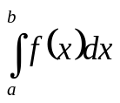, численно равный площади соответствующей криволинейной трапеции (рис. 1).
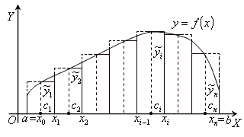
Рис. 1. Ступенчатая фигура, состоящая из элементарных
прямоугольников

Разобьем основание этой трапеции, т.е. отрезок [a;b], на n равных частей (отрезков) длины 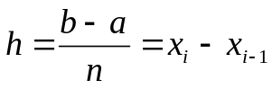(что равняется шагу разбиения) с помощью точек x₀=a, x₁, x₂, …, x_{n-1}, x_{n}=b. Можно записать, что x_{i}=x₀+h⋅i , где i=1, 2, …, n.
В середине c_{i}=(x_{i-1} + x_{i})/2 каждого такого отрезка поставим ординату y=f(c_{i}) графика функции y=f(x). Приняв эту ординату за высоту, построим прямоугольник с площадью hy_{i}.
Тогда сумма площадей всех n прямоугольников дает площадь ступенчатой фигуры, представляющую собой приближенное значение искомого определенного интеграла

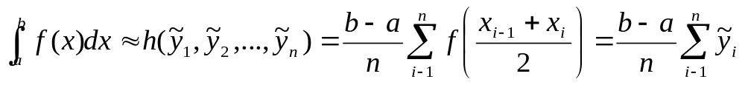.(1)

Пример вычисления определенного интеграла по методу прямоугольников
Вычислить по формуле (1) приближенное значение определенного интеграла
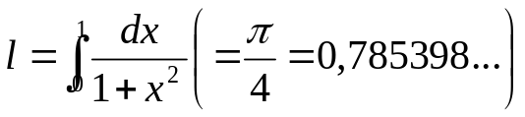, | (2)
разбив отрезок на десять элементарных частей, получим значения, представленные в таблице 1.
Таблица 1
Выкладка значений по методу средних прямоугольников

x | y
x_{1/2} = 0,05 | y_{1/2} = 0,9975
x_{3/2} = 0,15 | y_{3/2} = 0,9780
x_{5/2} = 0,25 | y_{3/2} = 0,9412
x_{7/2} = 0,35 | y_{3/2} = 0,8909
x_{9/2} = 0,45 | y_{3/2} = 0,8316
x_{11/2} = 0,55 | y_{3/2} = 0,7678
x_{13/2} = 0,65 | y_{3/2} = 0,7029
x_{15/2} = 0,75 | y_{3/2} = 0,6400
x_{17/2} = 0,85 | y_{3/2} = 0,5806
x_{19/2} = 0,95 | y_{3/2} = 0,5256
 | Сумма y=7,8561
 | 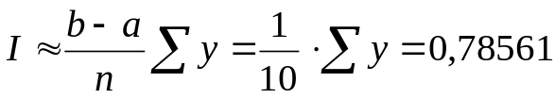

Математическое обоснование формулы метода

криволинейных трапеций

Формула трапеций выводится аналогично формуле прямоугольников: на каждом частичном отрезке криволинейная трапеция заменяется обычной.
Разобьем промежуток [a, b] на n равных частей длины h=(b-a)/n . Абсциссы точек деления x₀=a, x₁, x₂, …, x_{n-1}, x_{n}=b. (рис. 2).
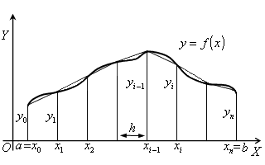
Рис. 2. Криволинейная фигура, полученная по методу криволинейных
трапеций

Пусть y₀, y₁, …, y_{n} соответствующие им ординаты графика функции. Тогда расчетные формулы для этих значений примут вид x_{i}=x₀ + h⋅i, y_{i}= f(x_{i}), где i=0, 1, ..., n.
Заменим кривую y= f(x) ломаной линией, звенья которой соединяют концы ординат y_{i} и y_{i+1}, где i=0, 1, 2, …, n.
Тогда площадь криволинейной трапеции приближенно равна сумме площадей обычных трапеций с основаниями y_{i}, y_{i+1} и высотой h=(b-a)/n:
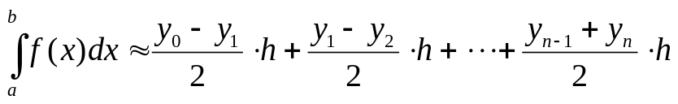 (3)
или формула трапеций
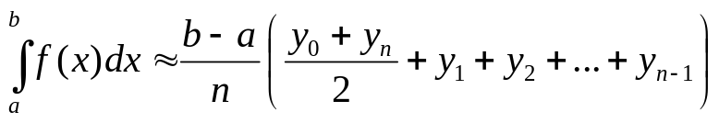. (4)
Так же, как и формула средних прямоугольников, формула трапеций (4) дает точный результат для линейной функции f(x)=kx+b, поскольку 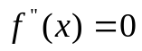.

Пример вычисления определенного интеграла методом трапеции
Вычислить по формуле (4) приближенное значение определенного интеграла
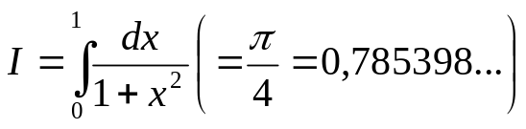, | (5)
разбив отрезок на одиннадцать элементарных частей (табл. 2).

Таблица 2
Выкладка значений по методу трапеций

x | y
x₀ = 0,0 | y₀ = 1,0000
x₁ = 0,1 | y₁ = 0,9901
x₂ = 0,2 | y₂ = 0,9615
x₃ = 0,3 | y₃ = 0,9174
x₄ = 0,4 | y₄ = 0,8621
x₅ = 0,5 | y₅ = 0,8000
x₆ = 0,6 | y₆ = 0,7353
x₇ = 0,7 | y₇ = 0,6711
x₈ = 0,8 | y₈ = 0,6098
x₉ = 0,9 | y₉ = 0,5525
_{X10} = 1,0 | y₁₀ = 0,5000
 | Сумма 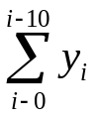= 7,8498
 | 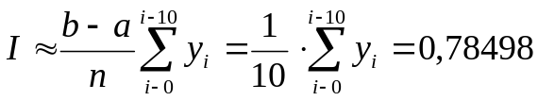

2.3 Математическое обоснование вычисления определенного интеграла по методу парабол (Симпсона)

Если заменить график функции y=f(x) на каждом отрезке [x_{i-1}, x_{i}] разбиения не отрезками прямых, как в методах прямоугольников и трапеций, а дугами парабол, то получим более точную формулу приближенного вычисления определенного интеграла
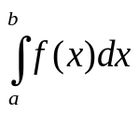. | (6)
Предварительно найдем площадь S криволинейной трапеции, ограниченной сверху графиком параболы y=ax²+bx+c, сбоку – прямыми x=-h, x=h и снизу – отрезком [-h, h] (рис. 3).

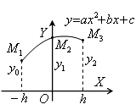
Рис. 3. Криволинейная фигура, ограниченная по сторонам прямыми y₁ и y₂ , а сверху графиком параболы y=ax²+bx+c.

Пусть парабола проходит через три точки M₁(-h; y₀), M₂(0; y₁), M₃(h; y₂), где y0=ah² – bh + c – ордината параболы в точке x=-h; y₁=c – ордината параболы в точке x=0; y₂=ah² + bh + c – ордината параболы в точке x=h.
Площадь криволинейной фигуры, показанной на рисунке 3 равна
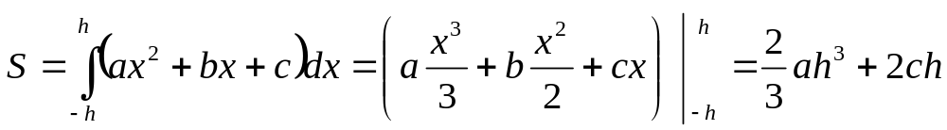. | (7)
Выразим эту площадь через h, y₀, y₁, y₂ . Из равенств для ординат y_{i} находим, что
c = y_{i}, | (8)
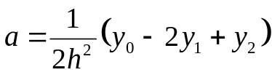. | (9)
Подставляя эти значения a и c в равенство
, | (10)
получаем

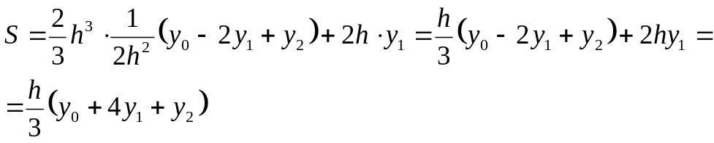  . | (11)

Получим теперь формулу парабол для вычисления интеграла
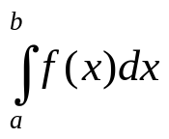. | (12)
Для этого отрезок [a; b] разобьем на 2n равных частей (отрезков) длиной h=(b-a)/2n c точками xi=x₀+ih , где i=0, 1, 2, …, 2n.
В точках деления a=x₀, x₁, …, x_{2n-1}, x_{2n}=b вычисляем значения подынтегральной функции f(x): y₀, y₁, …, y_{2n-1}, y_{2n} , где y_{i}=f(x_{i}) (рис. 4).
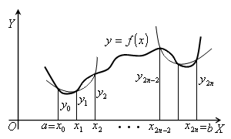
Рис. 4. Криволинейная фигура, полученная по методу Симпсона
(парабол)

Заменяем каждую пару соседних элементарных криволинейных трапеций с основаниями, равными h, одной элементарной параболической трапецией с основанием, равным 2h.
На отрезке [x₀, x₂] парабола проходит через три точки (x₀, y₀), (x₁, y₁), (x₂, y₂). Используя формулу

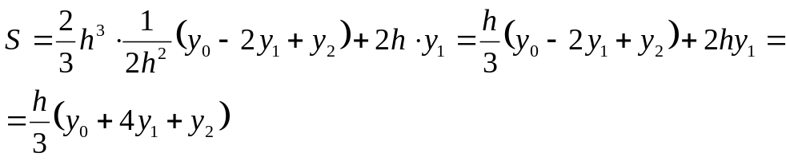  , | (13)
находим
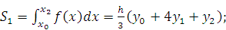 (14)

Аналогично находим

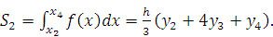 (15)

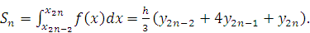 (16)

Сложив полученные равенства, имеем

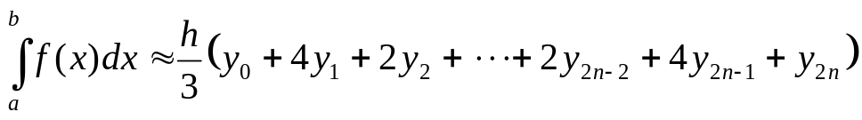 | (17)
или
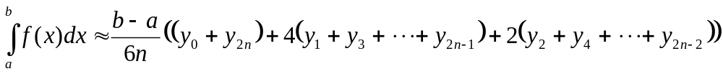 | (18)
Формула (18) называется формулой Симпсона (парабол).

Пример вычисления определенного интеграла методом Симпсона
Вычислить по формуле (18) приближенное значение определенного интеграла
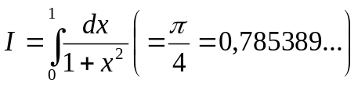, | (19)
разбив отрезок на пять ординат (табл. 3).

Таблица 3
Выкладка значений по методу Симпсона (парабол)

x | y
x₀ = 0 | 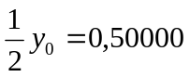
x_{1/2} = 0,25 | 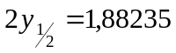
x₁ = 0,50 | 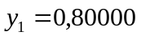
x_{3/2} = 0,75 | 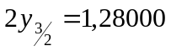
x₂ = 1,00 | 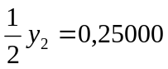
 | Сумма =4,71235
 | 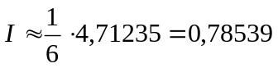

Погрешность метода составляет примерно 0,00001, т.е. в 40 раз меньше, чем при использовании формул вычисления интеграла методами средних прямоугольников и криволинейных трапеций, хотя там число ординат было вдвое больше.

2.4 Ряд Тейлора

Оказывается, большинство практически встречающихся математических функций могут быть с любой точностью представлены в окрестностях некоторой точки в виде степенных рядов, содержащих степени переменной в порядке возрастания. Например, в окрестности точки х=1

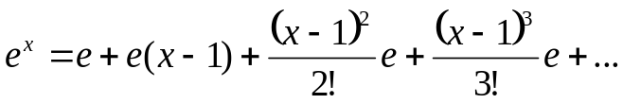 | (20)
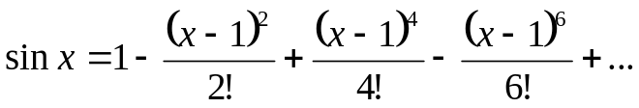 | (21)
При использовании рядов, называемых рядами Тейлора, смешанные функции, содержащие, скажем, алгебраические, тригонометрические и экспоненциальные функции, могут быть выражены в виде чисто алгебраических функций. С помощью рядов зачастую можно быстро осуществить дифференцирование и интегрирование.
Ряд Тейлора в окрестности точки a имеет следующие виды:
1., | (22)
где f(x) ─ функция, имеющая при х=а производные всех порядков;
R_{n} ─ остаточный член в ряде Тейлора определяется выражением
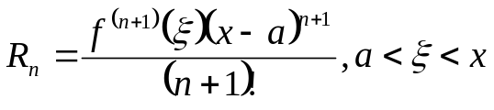 | (23)
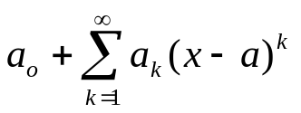 | (24)
- k-й коэффициент (при х_{k}) ряда определяется формулой
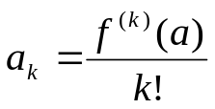. | (25)

3. Частным случаем ряда Тейлора является ряд Маклорена (=Макларена). Разложение происходит вокруг точки а=0.
Члены ряда определяются по формуле
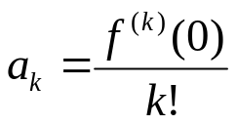. | (26)
Условия применения рядов Тейлора
1. Для того, чтобы функция f(x) могла быть разложена в ряд Тейлора на интервале (-R; R), необходимо и достаточно, чтобы остаточный член в формуле Тейлора ─ Маклорена для данной функции стремился к нулю при k→∞ на указанном интервале (-R; R).
2. Необходимо чтобы существовали производные для данной функции в точке, в окрестности которой мы собираемся строить ряд Тейлора.
Свойства рядов Тейлора
- Если f есть аналитическая функция, то ее ряд Тейлора в любой точке а области определения f сходится к f в некоторой окрестности а.
- Существуют бесконечно дифференцируемые функции, ряд Тейлора которых сходится, но при этом отличается от функции в любой окрестности а. Например:
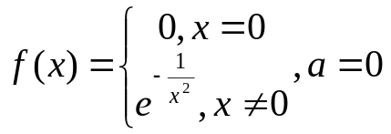. | (27)
Ряды Тейлора применяются при аппроксимации (приближение ─ научный метод, состоящий в замене одних объектов другими, в том или ином смысле близкими к исходным, но более простыми) функции многочленами. В частности, линеаризация ((от linearis — линейный), один из методов приближённого представления замкнутых нелинейных систем, при котором исследование нелинейной системы заменяется анализом линейной системы, в некотором смысле эквивалентной исходной) уравнений происходит путём разложения в ряд Тейлора и отсечения всех членов выше первого порядка.
Таким образом, практически любую функцию можно представить в виде полинома с заданной точностью.

3 Варианты тем и заданий на курсовую работу

- Ряды Тейлора
Вариант | Вычислить и вывести на экран в виде таблицы значения функции, заданной с помощью ряда Тейлора, на интервале от x_{нач} до x_{кон} с шагом dx с точностью е. Таблицу снабдить заголовком и шапкой. Каждая строка таблицы должна содержать значение аргумента, значение функции и количество просуммированных членов ряда
 | 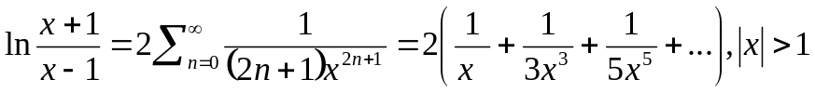.
 | 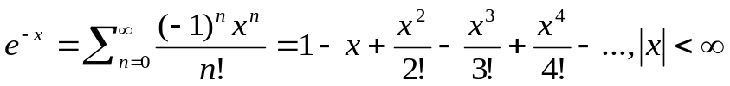.
 | 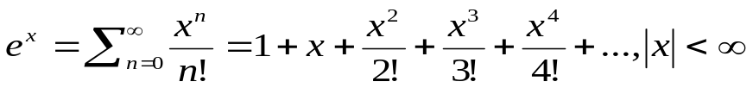.
 | 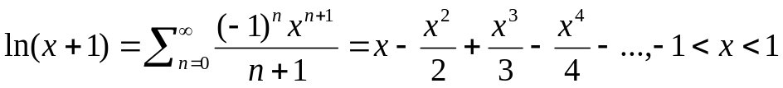.
 | 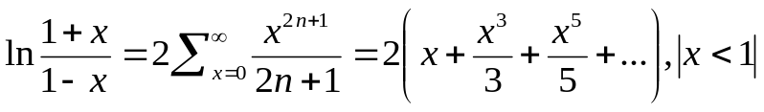.
 | 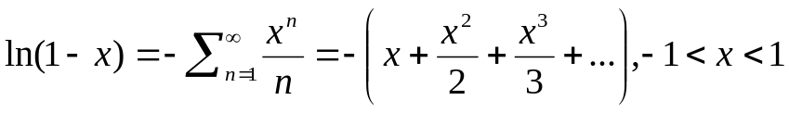
 | 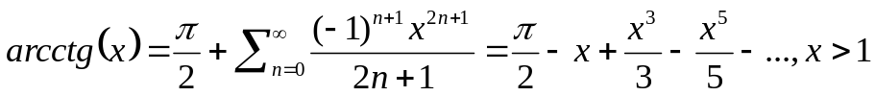
 | 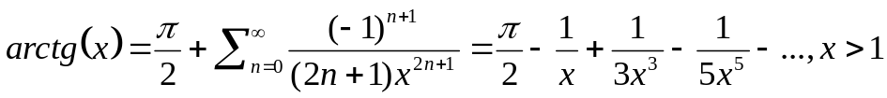
- Программная реализация вычисления определенного интеграла.
Вариант | Написать программу вычисления определенного интеграла согласно своему варианту методами прямоугольника, трапеции и Симпсона. Сравнить полученные ответы с результатами онлайн-калькулятора. Оформить пояснительную записку
9. | 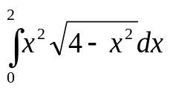
10. | 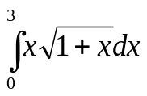
11. | 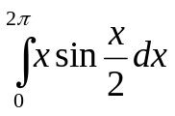
12. | 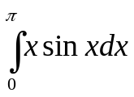
13. | 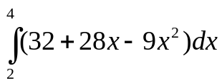
14. | 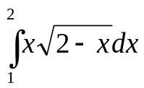
15. | 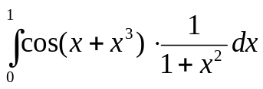

- Перевод числа из словесной формы в цифровую.
- Перевод числа из цифровой формы в словесную.
- Создание метода простейшего шифрования.
- Создание метода простейшего архивирования.
- Операции над матрицами (сложение, вычитание).
- Поиск у=х! (факториал) формулой Стирлинга.

Список рекомендуемой литературы

- Методическое руководство системы менеджмента качества. Учебно-методическая деятельность. Выпускные квалификационные работы [Электронный ресурс] https://kubstu.ru/data/struct/0621/qms-mm-4.4.3-2012-3.pdf (дата обращения: 28.08.2019)
- ГОСТ Р 7.0.5-2008 СИБИД. Библиографическая ссылка. Общие требования и правила составления [Электронный ресурс] http://docs.cntd.ru/document/1200063713 (дата обращения: 29.08.2019).
- Фленов М.Е. Ф71 Библия С#. – 3-е изд., перераб. и доп. – СПб.: БХВ–Петербурr, 2016. – 544 с.
- Ряд Тэйлора. [Электронный ресурс]
https://tehtab.ru/Guide/GuideMathematics/SeriesOfTaylorMaklorenFourier/SeriesOfTaylor/ (дата обращения 10.08.2019).
- Павловская Т.А. С#. Программирование на языке высокого уровня. Учебник для вузов. – СПб.: Питер, 2010. – 432 с.
- Пискунов Н.С. Дифференциальное и интегральное исчисления. Том первый. 13-е изд. – М.: Наука, 1985. – 430 с.
- Дьяконов В.П. Справочник по алгоритмам и программам для ПЭВМ. – М.: Наука, 1987. - 240 с.
- Выгодский М.Я. Справочник по высшей математике. – М.: ООО «Издательство Астрель»: ООО «Издательство АСТ», 2003. – 991 с.

Приложение А
Форма титульного листа курсовой работы

Министерство науки и высшего образования Российской Федерации

ФГБОУ ВО «Кубанский государственный технологический университет»
(ФГБОУ ВО «КубГТУ»)

Институт___________________________________________________________________
Кафедра____________________________________________________________________
Направление подготовки/специальность_________________________________________
(код и наименование направления подготовки/специальности)
Профиль/специализация______________________________________________________
(наименование профиля/специализации)

КУРСОВАЯ РАБОТА

по дисциплине______________________________________________________________
(наименование дисциплины)
на тему: «__________________________________________________________________»
(тема курсовой работы)
Выполнил(-а) студент(-ка) __________________________ курса_____группы_________
(фамилия, имя, отчество)
Допущена к защите _______________________________
(дата)

Руководитель (нормоконтролер) работы ____________________________Фамилия И.О.
(должность, подпись, дата)

Защищена_______________________ Оценка_________________________
(дата)

Члены комиссии:____________________________________________________________
____________________________________________________________
____________________________________________________________
____________________________________________________________
(должность, подпись, дата, расшифровка подписи)

Краснодар
20__ г.
Приложение Б
Форма задания на курсовую работу

Институт___________________________________________________________________
Кафедра____________________________________________________________________
Направление подготовки/специальность_________________________________________
(код и наименование направления подготовки/специальности)
Профиль/специализация______________________________________________________
(наименование профиля/специализации)

УТВЕРЖДАЮ
Зав. кафедрой _______________
____________________________
_______________________20__г.

ЗАДАНИЕ
на курсовую работу

Студенту(-ке)_________________________________ курса_____ группы_____________
Тема работы: «_____________________________________________________________»
(утверждена указанием директора института №________ от ______20__ г.)
План работы:
1.__________________________________________________________________________
2.__________________________________________________________________________
3.__________________________________________________________________________

Объем работы:
а) пояснительная записка________________________________ с.
б) иллюстративная часть ________________________________ лист(-ов)

Рекомендуемая литература:
1.__________________________________________________________________________
2.__________________________________________________________________________
3.__________________________________________________________________________

Срок выполнения: с «_____»______________ по «_____»__________20__г.

Срок защиты: «_____»_____________20__г.

Дата выдачи задания: «_____»_____________20__г.

Дата сдачи работы на кафедру: «_____»_____________20__г.

Руководитель работы ________________________ Фамилия И.О.
(должность, подпись)
Задание принял(-а) студент(-ка) ________________________ Фамилия И.О.
(подпись)
Приложение В
Пример оформления реферата

Реферат

Курсовая работа содержит 22 страницы, 5 рисунков, 4 таблицы, 6 источников, 1 приложение.

ИНФОРМАЦИОННАЯ СИСТЕМА, MICROSOFT VISUAL STUDIO, МЕБЕЛЬНЫЙ МАГАЗИН, ПРОДАЖА, VISUAL С#

Целью курсовой работы является разработка и реализация информационной системы мебельного магазина.
В результате выполнения курсовой работы проведен анализ имеющихся на сегодняшний день информационных систем поддержки работы мебельных магазинов, разработана собственная система, тестирование которой показало высокие показатели продаж.
Программное обеспечение создано на базе Microsoft Visual Studio Community 2019.
Реализованная ИС позволяет повысить конкурентность магазина на рынке мебельных магазинов, увеличить количество продаж в несколько раз.

ПРОГРАММИРОВАНИЕ

Методические указания

Составитель: Носова Юлия Сергеевна

Редактор О.А. Замерова

Компьютерная верстка Ю.С. Носова
Подписано в печать 29.11.2019 г. | Формат 60х84/16
Бумага офсетная | Офсетная печать
Печ. л. 1,5 | Изд. № 170
Усл. печ. л. 1,39 | Тираж 7 экз.
Уч.-изд. л. 1,1 | Заказ №

ФГБОУ ВО «Кубанский государственный технологический университет»
350072, г. Краснодар, ул. Московская, 2, кор. А
Типография ФГБОУ ВО «КубГТУ»: 350058, г. Краснодар,
ул. Старокубанская, 88/4

